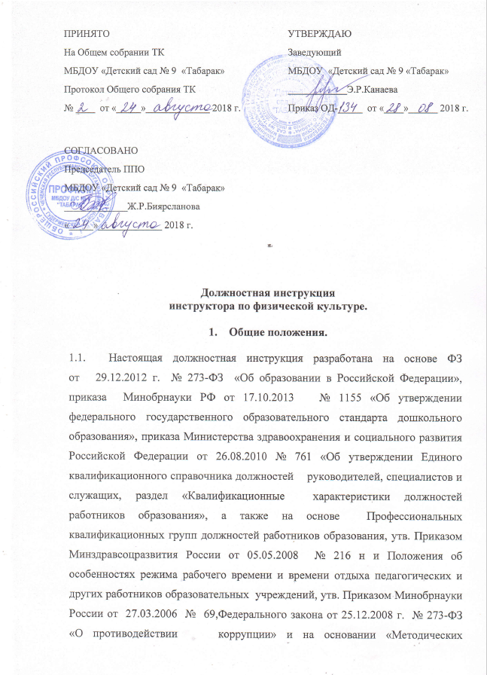
рекомендаций по разработке и принятию организациями мер по предупреждению и противодействию коррупции», утвержденных Министерством труда и социальной защиты Российской Федерации от 08.11.2013г. При составлении данной инструкции учтены Трудовой кодекс Российской Федерации и другие нормативные акты, регулирующие трудовые отношения в Российской Федерации.»
Статья 331 Трудового кодекса РФ
Право на занятие педагогической деятельностью
К педагогической деятельности допускаются лица, имеющие образовательный ценз, который определяется в порядке, установленном типовыми положениями об образовательных учреждениях соответствующих типов и видов, утверждаемыми Правительством Российской Федерации.
К педагогической деятельности не допускаются лица:
- лишенные права заниматься педагогической деятельностью в соответствии с вступившим в законную силу приговором суда;
- имеющие или имевшие судимость, подвергающиеся или подвергавшиеся уголовному преследованию (за исключением лиц, уголовное преследование в отношении которых прекращено по реабилитирующим основаниям) за преступления против жизни и здоровья, свободы, чести и достоинства личности (за исключением незаконного помещения в психиатрический стацио-
нар, клеветы и оскорбления), половой неприкосновенности и половой свободы личности, против семьи и несовершеннолетних, здоровья населения и общественной нравственности, основ конституционного строя и безопасности государства, а также против общественной безопасности;
- имеющие неснятую или непогашенную судимость за умышленные тяжкие и особо тяжкие преступления;
- признанные недееспособными в установленном федеральным законом порядке;
- имеющие заболевания, предусмотренные перечнем, утверждаемым федеральным органом исполнительной власти, осуществляющим функции по выработке государственной политики и нормативно-правовому регулированию в области здравоохранения.
Помимо оснований, предусмотренных Трудовым Кодексом РФ и иными федеральными законами, основаниями прекращения трудового договора с педагогическим работником являются:
1) повторное в течение одного года грубое нарушение устава образовательного учреждения;
2) применение, в том числе однократное, методов воспитания, связанных с физическим и (или) психическим насилием над личностью обучающегося, воспитанника;
Наряду с указанными в статье 76 Трудового Кодекса РФ случаями работодатель обязан отстранить от работы (не допускать к работе) работника в сфере образования, воспитания, развития несовершеннолетних, организации их отдыха и оздоровления, медицинского обеспечения, социальной защиты и социального обслуживания, в сфере детско-юношеского спорта, культуры и искусства с участием несовершеннолетних при получении от правоохранительных органов сведений о том, что данный работник подвергается уголовному преследованию за преступления, указанные в абзацах третьем и четвертом части второй статьи 331 настоящего Кодекса. Работодатель отстраняет от работы (не допускает к работе) работника на весь период производства по уголовному делу до его прекращения либо до вступления в силу приговора суда.
Лица из числа указанных в абзаце третьем части второй статьи 331 Трудового Кодекса РФ, имевшие судимость за совершение преступлений небольшой тяжести и преступлений средней тяжести против жизни и здоровья, свободы, чести и достоинства личности (за исключением незаконной госпитализации в медицинскую организацию, оказывающую психиатрическую помощь в стационарных условиях, и клеветы), семьи и несовершеннолетних, здоровья населения и общественной нравственности, основ конституционного строя и безопасности государства, мира и безопасности человечества, а также против общественной безопасности, и лица, уголовное преследование в отношении которых по обвинению в совершении этих преступлений прекращено по не реабилитирующим основаниям, могут быть допущены к трудовой деятельности в сфере образования, воспитания, развития несовершеннолетних, организации их отдыха и оздоровления, медицинского обеспечения, социальной защиты и социального обслуживания, в сфере детско-юношеского спорта, культуры и искусства с участием несовершеннолетних при наличии решения комиссии по делам несовершеннолетних и защите их прав, созданной высшим исполнительным органом государственной власти субъекта Российской Федерации, о допуске их к соответствующему виду деятельности
  - Инструктор по физической культуре непосредственно подчиняется старшему воспитателю ДОУ.
  - Основной задачей инструктора по физической культуре является физическое воспитание детей.
  - Инструктор по физической культуре выполняет работу на основании распоряжений заведующего детским дошкольным учреждением, старшего воспитателя, медицинской сестры и правил внутреннего трудового распорядка.
  - Инструктор по физической культуре назначается на должность и освобождается от нее приказом заведующего ДОУ.

2. Квалификационные требования и
необходимый уровень знаний
  - На должность инструктора по физической культуре могут быть назначены лица с высшем профессиональным образованием или среднем профессиональные образованием в области физкультуры и спорта без предъявления требований к стажу работы либо высшее или среднее профессиональное образование и дополнительное профессиональное образование в области физкультуры и спорта, доврачебной помощи без предъявления требований к стажу работы.
  - Инструктор по физической культуре должен знать:
2.2.1. «Программу воспитания и обучения в детском саду».
2.2.2. Содержание и методику физического воспитания детей дошкольного возраста.
2.2.3. Дошкольную педагогику и психологию.
2.2.4. Основы гигиены.
2.2.5. Анатомо-физиологические особенности детей дошкольного возраста.
2.2.6. Инструкцию по организации охраны жизни и здоровья детей в детских садах и на детских площадках.
2.2.7. Правила внутреннего трудового распорядка.
2.2.8. Приемы оказания первой доврачебной помощи.
2.2.9. Санитарно-эпидемический минимум.
2.2.10. Правила пожарной безопасности.
3. Обязанности
  - Организовывать и проводить работу по физическому воспитанию детей в соответствии с требованиями ФГОС ДО.
  - Оказывать методическую помощь воспитателям по вопросам физического воспитания детей с учетом специфики требований ФГОС ДО.
  - Оснащать оборудованием и пособиями педагогический процесс по физическому воспитанию детей в дошкольном учреждении. Ведет учет инвентаря.
  - Осуществлять педагогическую пропаганду среди родителей по физическому воспитанию.
  - Участвовать в педагогических совещаниях, методических объединениях, совершенствовать и повышать свою квалификацию.
  - Своевременно проходить медицинский осмотр.
  - Вести документацию по установленной форме ДОУ.
  - Учитывает индивидуальные особенности развития каждого ребенка во время занятий с учетом требований ФГОС ДО.
  - Оформлять 3 раза в год уровневую оценку физического развития каждого ребенка (используя диагностическую методику по своему выбору).
  - Участвовать в работе психолого-медико-педагогических консилиумов. На основании изучения индивидуальных особенностей детей оформлять индивидуально-коррекционные карты.
  - Готовить совместно с музыкальным руководителем и воспитателями праздники и развлечения.
  - Информировать своевременно заведующего, медицинскую сестру ДОУ и родителей об изменениях в состоянии здоровья ребенка.
  - Уделять особое внимание детям, пришедшим в ДОУ после болезни: устанавливать нагрузку, рекомендуемую врачом.
  - Поддерживать контакты в работе с медицинским персоналом.
  - Соблюдать этические нормы поведения в ДОУ, в общественных местах, соответствующие общественному положению работника образования.
  - Проходить медицинский осмотр строго по графику.

4. Права.

  - Требовать от администрации создания необходимых условий для качественного выполнения работы по физическому воспитанию детей.
  - Ставить вопросы по проблемам физического воспитания детей на педагогическом совете.
  - Требовать от воспитателей закрепления знаний и навыков, полученных детьми на физзанятиях.
  - Останавливать образовательный процесс, если создаются условия опасные для здоровья, если не соблюдены гигиенические требования.
  - Отстранить от образовательного процесса ребенка, если отсутствует медицинский допуск.
  - Вносить в необходимых случаях временные изменения в расписание занятий или объединять для проведения совместных (с разрешения медицинской сестры ДОУ).
  - Выбирать самостоятельно и использовать в своей работе разнообразные методы, приемы и средства обучения.
  - Аттестоваться на добровольной основе на соответствующую квалификационную категорию и получить её в случае успешного прохождения аттестации.
  - Продолжительность очередного отпуска составляет 42 календарных дня.

5. Ответственность.

Несет ответственность за:
  - Ненадлежащее выполнение своих обязанностей или неисполнение без уважительных причин Устава и Правил внутреннего трудового распорядка ДОУ, законных распоряжений заведующего ДОУ и иных локальных нормативных актов, должностных обязанностей, установленных настоящей инструкцией, инструктор по физической культуре несет дисциплинарную ответственность в порядке, определенном трудовым законодательством.
  - Невыполнение инструкции по охране жизни и здоровья детей. За применение физического и психического насилия над воспитанниками инструктор по физической культуре может быть освобожден от занимаемой должности в соответствии с трудовым законодательством ФЗ «Об образовании в РФ».
  - Ущерб, причиненный имуществу детского учреждения, находящемуся в музыкальном, физкультурном зале. За нарушение правил пожарной безопасности, охраны труда, санитарно-гигиенических правил организации учебно-воспитательного процесса инструктор по физической культуре привлекается к административной ответственности в порядке и в случаях, предусмотренных административным законодательством. За неправильное использование спортивного оборудования несет материальную ответственность.
  - Слабую постановку физического воспитания в детском дошкольном учреждении.
  - «В соответствии с Федеральным законом Российской Федерации от 25.12. 2008г. № 273 – ФЗ «О противодействии коррупции» и на основании Методическими рекомендациями по разработке и принятию организациями мер по предупреждению и противодействию коррупции», утвержденных Министерством труда и социальной защиты Российской Федерации от 08.11.2013г. :
- воздерживается от совершения и (или) участия в совершении коррупционных правонарушений в интересах или от имени организации;
- воздерживается от поведения, которое может быть истолковано окружающими как готовность совершить или участвовать в совершении правонарушения в интересах или от имени организации;
- незамедлительно информирует заведующего ДОУ и ответственного лица за реализацию антикоррупционной политики о случаях склонения работника к совершению коррупционных правонарушений;
- незамедлительно информирует заведующего ДОУ и ответственного лица за реализацию антикоррупционной политики о ставшей известной работнику информации о случаях совершения коррупционных правонарушений другими работниками, контрагентами организации или иными лицами;
- сообщает заведующему ДОУ и ответственному лицу за реализацию антикоррупционной политики о возможности возникновения либо возникшему у работника конфликта интересов.

6. Взаимоотношения. Связи по должности

- Работает в режиме нормированного рабочего дня по графику, составленному исходя из 30 - часовой рабочей недели и утвержденному заведующим ДОУ.
- Инструктор по физической культуре взаимодействует:
- с педагогическим Советом ДОУ;
- младшим обслуживающим персоналом;
- родителями и лицами их заменяющими;
- Самостоятельно планирует свою работу на каждый учебный год и каждый месяц. План работы утверждается заведующим ДОУ не позднее пяти дней с начала планируемого периода.
- Представляет старшему воспитателю и медицинской сестре ДОУ письменный аналитический отчет по результатам обследования (проходящего 3 раза в год) и итоговый отчет о своей деятельности по окончании учебного года.

С настоящей инструкцией ознакомлен(а)
Один экземпляр получил(а): _________ _______________________
« ____ » __________ 20___г.

